FACULTE DE MEDECINE DE CONSTANTINE COURS D’EMBRYOLOGIE PREMIERE ANNEE DE MEDECINE 2024-2025 Pr HECINI A

DEVELOPPEMENT EMBRYONNAIRE
COURS 5. PREMIERE SEMAINE DU DEVELOPPEMENT EMBRYONNAIRE

L'embryogenèse humaine (ou embryogénie) désigne le processus de développement de l'embryon humain depuis la fécondation jusqu'à la quatrième semaine de développement. Ensuite de la quatrième à la dixième semaine de développement on parle de l'organogénèse.
On parle d'embryon de la fécondation à la huitième semaine de développement embryonnaire, après on parlera de fœtus jusqu'à la naissance.
Dans l'espèce humaine, la première semaine du développement correspond à la 3ème semaine du cycle menstruel de la mère. Elle comprend deux phénomènes fondamentaux : la fécondation et la segmentation.

1. FECONDATION
La fécondation est l'étape initiale de la formation de l'individu.
C'est la formation de l'œuf ou zygote par fusion des 2 gamètes, paternel et maternel.
Elle définit le temps 0 du développement embryonnaire.
Dans l'espèce humaine la fécondation a lieu au tiers externe de la trompe de Fallope. Elle est précédée par le cheminement des gamètes, leur conditionnement et leur rencontre. Ces étapes indispensables se déroulent dans les voies génitales femelles.
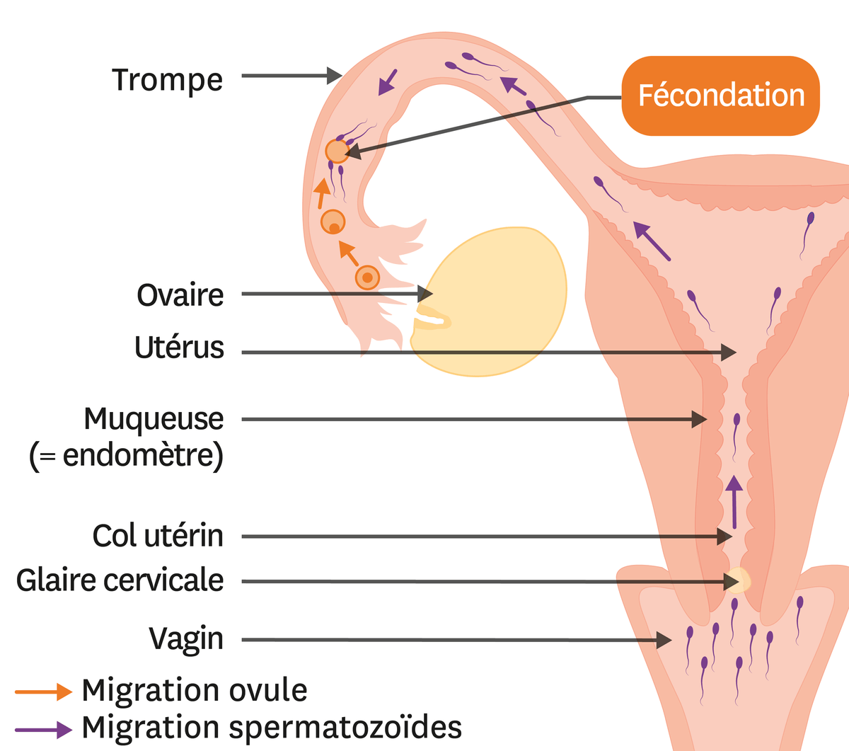

1.1. RAPPROCHEMENT DES GAMETES
Trajet des spermatozoïdes
A chaque rapport, lors de l'éjaculation, 100 à 300 millions de
spermatozoïdes sont déposés dans la cavité vaginale. Parmi ces
derniers, 40 à 70 % sont mobiles. Ils doivent remonter la quasi-
Figure 1. Trajet des spermatozoïdes
totalité du tractus génital féminin, jusqu'à l'ampoule tubaire où se trouve le gamète femelle. Ils devront ensuite traverser les enveloppes de l’ovocyte. L'ensemble du transit est rapide : les premiers spermatozoïdes atteignent l'ampoule tubaire en 30 minutes.
L’environnement modifie les spermatozoïdes et les prépare à assurer la fécondation. Durant cette étape de migration, deux phénomènes se produisent :
a. Réduction du nombre de spermatozoïdes
Il existe une perte considérable de spermatozoïdes : quelques centaines seulement arriveront au contact de l’ovocyte. En plus des 25% des spermatozoïdes anormaux, la plupart, n'achevant pas leur migration, sont détruits sur place par les cellules phagocytaires du tractus génital féminin.
b. Capacitation
C’est l’ensemble des modifications membranaires des spermatozoïdes pour qu'ils deviennent fécondants. La capacitation associe l'élimination du cell-coat (glycoprotéines) déposé au cours du transit épididymaire et une nouvelle répartition des protéines membranaires. Elle se traduit par l’augmentation du métabolisme du spermatozoïde.
1.2. FRANCHISSEMENT DES ENVELOPPES DE L'OVOCYTE
Le spermatozoïde doit passer plusieurs obstacles avant d’atteindre le cytoplasme de l’ovocyte.
a. Passage du Cumulus oophorus et de la Corona Radiata
Au niveau du cumulus, les cellules sont plus ou moins dissociées et le passage est toujours possible. Les spermatozoïdes s'insinuent dans les espaces intercellulaires. C’est La dernière couche cellulaire de la Corona Radiata, autour de la zone pellucide qui nécessite une dissociation enzymatique. Ce passage qui dure quelques minutes est facilité par une enzyme, la hyaluronidase de l'acrosome.

b. Passage de la membrane pellucide
Le passage est spécifique de l'espèce. La reconnaissance des spermatozoïdes de l'espèce se fait grâce à la présence, dans la membrane pellucide, de protéines possédant des sites récepteurs pour la membrane plasmique du spermatozoide. La membrane pellucide attire et retient le spermatozoïde et elle induit la réaction acrosomiale. La capture du spermatozoïde est facilitée par une protéine de la membrane pellucide : le ligand ZP3 et par

des récepteurs situés dans la membrane du
spermatozoïde (Gal Tase). La libération d’enzymes
provenant de l’acrosome, l’acrosine, permet la
pénétration de la membrane par le spermatozoïde.
Figure 2. Traversée de la membrane pellucide

c. Réaction acrosomiale
C'est l'ouverture de l'acrosome. Elle ne peut se faire
qu'après la capacitation et nécessite la présence de Ca++.
La réaction acrosomiale qui est un phénomène d’exocytose,
est induite par la fraction protéique de la ZP3 de la zone pellucide.
Elle consiste en la fusion progressive de la membrane plasmique
et de la membrane externe de l’acrosome, jusqu’à donner des
vésicules membranaires. Cette fusion crée des pores permettant
la libération du contenu de l'acrosome. Cette réaction est rapide,
elle ne dure que 10 à 15 mn et c’est la membrane interne de
Figure 3. La réaction acrosomiale
l'acrosome restante qui limite les deux tiers antérieurs de la
tête du spermatozoïde, La membrane plasmique reste intacte en arrière.
1.3. ETAPES DE LA FECONDATION
La fécondation débute lorsque le spermatozoïde se retrouve au contact de la membrane plasmique de l’ovocyte, dans l'espace péri-ovocytaire. Plusieurs évènements se succèdent :
a. Phénomène de fusion membranaire
Pour la fusion des gamètes (fusion des membranes cytoplasmiques = plasmogamie), dans l'espèce humaine, le spermatozoïde se couche à plat sur la surface de l'ovocyte.
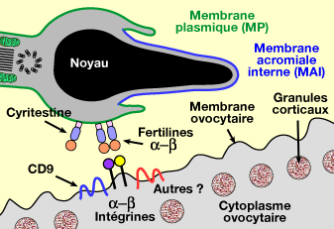
Il y a adhésion puis fusion des deux membranes
plasmiques (la fusion se fait dans la région
post-acrosomiale, là où persiste la membrane
plasmique du spermatozoïde). L'adhésion fait
intervenir des protéines membranaires d'adhésion
comme l'intégrine et la fertiline.
Figure 4. Phénomène de la fusion membranaire

Le spermatozoïde, encore mobile s'enfonce dans le cytoplasme ovocytaire et finit par s'incorporer totalement à l'ovocyte, y compris le flagelle sans la membrane plasmique qui reste à l’extérieur. La fusion membranaire cause immédiatement une dépolarisation de membrane qui se propage en quelques secondes. Elle est due à l'entrée de Na⁺ par modification de la perméabilité membranaire. Elle s'oppose à l'adhésion d'un autre spermatozoïde. C'est l'un des mécanismes évitant la polyspermie.
b. Activation de l'œuf
Une augmentation du Ca⁺⁺ et du pH intra cytoplasmiques déclenchent l’activation de l’œuf qui se manifeste par trois phénomènes:
- Réaction corticale
Une réaction corticale rapide, se produit en 15 à 20 minutes, avec formation de nombreuses vésicules, les granules corticaux qui s'ouvrent à la surface libérant sous la zone
pellucide du liquide périovulaire, constituant autour de l'ovocyte un espace séparant l'ovocyte de la zone pellucide.
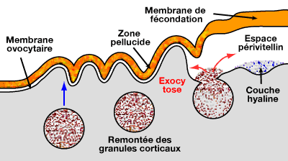
Le contenu des granules (enzymes:hydrolases et peroxydases)
semble modifier la composition de la zone pellucide et
pourrait expliquer le blocage des spermatozoïdes présents
en périphérie. La zone pellucide modifiée (membrane de
fécondation) assurerait ainsi le contrôle de la monospermie.
Figure 5. La réaction corticale

- Réaction nucléaire
Elle est également rapide et se produit aussi dans les 20 minutes. C'est la fin de la méiose du gamète femelle ( deuxième division de la méiose) qui ne s'achève qu'après la fécondation. L'ovocyte II devient ovotide.
- Réaction cytoplasmique
Une activation du cytoplasme accompagne la réaction corticale : les métabolismes augmentent avec en particulier une synthèse notable d'ARN. La synthèse protéique reprend et la respiration cellulaire augmente. Il résulte de ces phénomènes une cellule volumineuse constituée par le cytoplasme de l'ovocyte II devenu ovotide et contenant deux éléments nucléaires, l'un provenant de l'ovocyte ou pronucléus femelle, l’autre constitué par le noyau du spermatozoïde ou pronucléus mâle. Dans le même temps, le cytoplasme du spermatozoïde se désorganise. Classiquement on admet sa résorption totale sans aucun rôle dans l'activation de l'œuf.
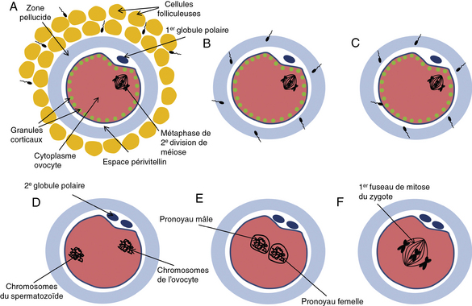
Planche 1. Etapes de la fécondation

c. Amphimixie ou caryogamie
C’est la fusion des 2 lots haploïdes de chromosomes. Elle ne survient qu'après la formation des 2 pronucléi. Elle va être immédiatement suivie de la première division cellulaire de l'œuf, aboutissant à la formation des deux premiers blastomères.
Les 2 pronucléi mâle et femelle apparaissent simultanément, environ 10 heures après la fusion des gamètes.
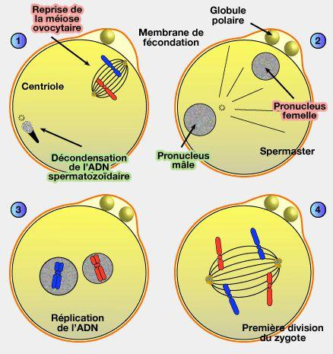
A proximité du noyau du spermatozoïde se trouve
son centriole proximal. Il induit la formation d'un
appareil achromatique, le spermaster qui tracte le
pronucléus mâle vers le centre de l'ovotide et le
pronucléus femelle se rapproche également du
centre de l'ovotide.
Figure 6. Amphimixie

Au centre de l'ovotide, les 2 pronucléi s'accolent étroitement. Les chromosomes se condensent progressivement. L'enveloppe des pronucléi se résorbe et les chromosomes condensés se disposent sur un plan au sein d'un fuseau achromatique. Ainsi on passe à la métaphase de la première mitose de segmentation de l'œuf vers, 20 à 24h après, la fusion gamétique donnant les deux premiers blastomères.

1.4. CONSEQUENCES DE LA FECONDATION
- Reconstitution d'un nombre diploïde de chromosomes
Dont la moitié provient du pronucléus mâle, l'autre moitié du pronucléus femelle. Le noyau de chaque blastomère contient 44 autosomes et 2 chromosomes sexuels.
- Détermination du sexe du zygote
Qui résulte du chromosome sexuel contenu dans le spermatozoïde impliqué dans la fécondation.
- Création d’un nouvel individu génétiquement original
Par mélange des génomes parentaux. Il y a transmission des caractères héréditaires, mais aussi brassage des gènes au cours de la méiose. Ceci est le but de la reproduction sexuée.

2. SEGMENTATION
La segmentation intéresse la totalité de l'œuf. Elle débute dès la fin de la fécondation. C'est une suite ininterrompue de mitoses qui morcellent l'œuf en cellules-filles, plus petites, les blastomères.

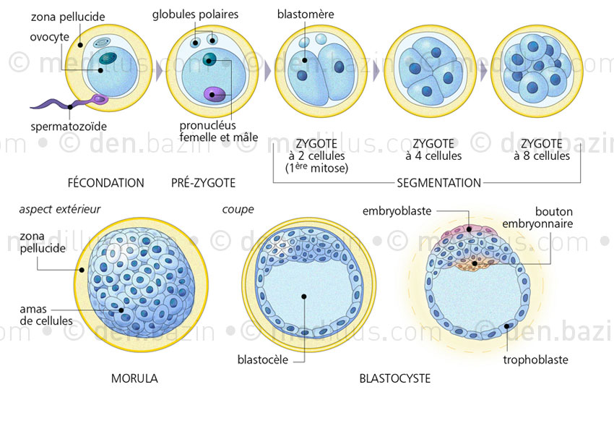
Figure 7. Segmentation

2.1. CARACTERISTIQUES DE LA SEGMENTATION
La segmentation chez l’homme est dite :
- Asynchrone : les divisions ne sont pas tout à fait synchrones. Il existe, entre les stades à 2, 4 ou 8 blastomères, des stades impairs à 3, 5, 6 et 7 blastomères.
- Inégale : lors de chaque division, l'un des blastomères est légèrement plus grand que l'autre. Il se divisera le premier.
- Totale : La totalité de l’œuf est segmentée.
Durant la segmentation, on observe les stades suivants :
Les blastomères sont des cellules ovoïdes, indépendantes, séparées par des espaces intercellulaires relativement larges, les premiers blastomères sont totipotents (sont équivalents et ont les mêmes potentialités et un seul d'entre eux peut donner un organisme entier).
- Le stade 2 blastomères entre 24 et 30 heures
- Le stade 3 blastomères entre 30 et 36 heures
- Le stade 4 blastomères entre 36 et 40 heures
- Le stade 8 blastomères entre 40 et 50 heures

2.2. STADE MORULA
Le terme morula désigne la masse cellulaire pleine formée après 4 ou 5 divisions successives des blastomères. Le stade morula (32 à 64 blastomères) s'observe entre le 3ème et le 4ème jour. L’œuf est entouré de la membrane pellucide et sa taille n'augmente pas.
A la fin de ce stade, les cellules externes sont plus petites et plus sombres que les cellules internes. Elles se sont aplaties et la surface de la morula est lisse.
2.3. PHENOMENE DE COMPACTION
Avant le stade 32 blastomères, les blastomères sont sphériques, tous visibles, pouvant être séparés les uns des autres. A partir de ce stade, les blastomères s’aplatissent, augmentent leurs surfaces de contact avec les cellules voisines grâce à des jonctions communicantes. C’est la compaction. C’est la première différenciation des cellules. Les jonctions étanches entre les cellules périphériques entraînent un contrôle des échanges entre la morula et le milieu extérieur.

2.4. STADE BLASTOCYSTE
Lorsque la morula atteint environ 60 cellules et plus, des lacunes apparaissent entre les cellules internes, à proximité d'un pôle. Elles fusionnent en une cavité unique, le blastocœle qui renferme du liquide filtré par les cellules à partir de la cavité utérine. La morula devient alors blastocyste. On y distingue 2 groupes de cellules :
- Le trophoblaste : couche périphérique simple, formée de petites cellules aplaties (micromères). Il donnera naissance au placenta et aux enveloppes.
- Le bouton embryonnaire (embryoblaste): masse cellulaire interne, composée de cellules plus volumineuses, polyédriques ou arrondies (macromères). Le bouton embryonnaire est accolé d'un côté à la face interne du trophoblaste et, de l'autre côté, en contact avec le blastocœle. Il donnera l'embryon proprement dit et des annexes embryonnaires.
Les 2 groupes de cellules diffèrent par leur activité de synthèse, leur rythme mitotique, leur forme et aussi par leurs caractères ultra structuraux.
Les cellules de l'embryoblaste s'accumulent à un pôle ; c'est le pôle embryonnaire du blastocyste contrairement au pole opposé (anembryonnaire) : c’est la polarité de l’embryon.

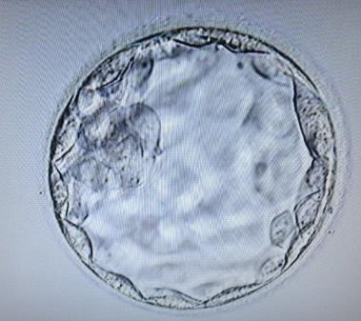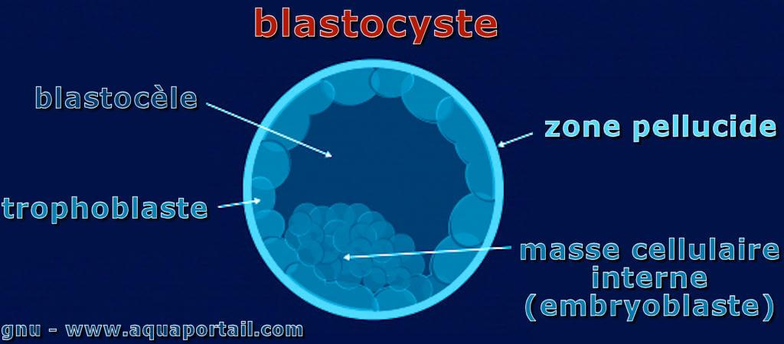
Figure 8. Structure du blastocyste

Figure 8. Structure du blastocyste

2.5. PHENOMENE D’ECLOSION DU BLASTOCYSTE (EXPANSION= ACCOUCHEMENT)
Au 5ème jour, la zone pellucide s'amincit et se fragilise par action enzymatique. L’action enzymatique conjuguée à la pression intracavitaire due au flux sodique va entrainer le déchirement de la membrane et l'œuf sort en se déformant.
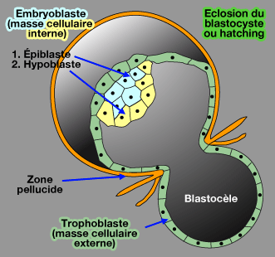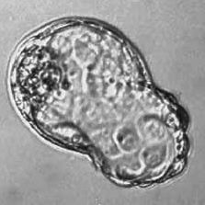
A partir de ce moment, le blastocyste peut augmenter de
volume. Son diamètre atteint 250 µm à la fin du 6ème jour.

Figure 9. Eclosion du blastocyste

2.6. MIGRATION TUBAIRE
Pendant la segmentation, l'œuf est transporté passivement depuis l'ampoule tubaire jusqu’à la cavité utérine. Selon le transit de L'œuf dans l'ampoule tubaire, on observe plusieurs stades :
C'est donc une morula qui arrive dans la cavité utérine. Le blastocyste vit librement puis il prend contact avec l'endomètre au 6ème jour.

- Les stades de 2 à 3 blastomères : l'isthme tubaire.
- Les stades de 4 à 8 blastomères : le segment interstitiel.
- Les stades de 12 à 16 blastomères : l'isthme utérin.

3. Pré implantation
- Du 6ème au 7ème jour, le blastocyste entre en contact avec l'endomètre par son pôle embryonnaire.
- Dès l'adhésion, les cellules du trophoblaste prolifèrent au point de fixation et donnent un amas cellulaire syncytial, le syncitiotrophoblaste (ST) qui provient de la fusion des cellules externes du trophoblaste. Le syncitiotrophoblaste est un tissu très actif qui prolifère rapidement, qui élabore des enzymes protéolytiques et sécrète des facteurs qui lui permettent d'induire l'apoptose des cellules épithéliales de la muqueuse utérine, de traverser la lame basale et pénétrer dans le stroma sous-jacent au contact des vaisseaux sanguins utérins.
- Le reste du trophoblaste est toujours constitué de cellules bien individualisées. C'est le cytotrophoblaste (CT) qui recouvre le blastocœle et sépare le bouton embryonnaire du syncitiotrophoblaste.
- Le trophoblaste élabore l'hormone gonado chorionique ou HCG. Cette hormone polypeptidique élaborée par l'embryon provoque le maintien du corps jaune ovarien (action lutéotrope) et assure l'interruption des cycles. Le corps jaune devient un corps jaune gestatif et continue d'élaborer pendant plus de dix semaines œstrogènes et progestérones, il sera relayé par le placenta. L'embryon humain par son HCG contrôle lui-même son implantation.
Figure 10. Segmentation et Migration tubaire

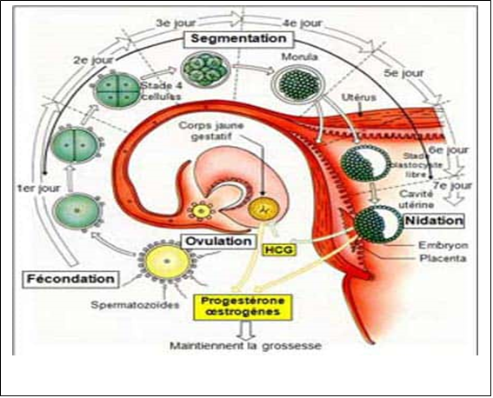
Figure 10. Segmentation et migration tubaire

